Cenni sul Internal Model Principle (IMP)
Il principio del modello interno (Internal Model Principle, IMP) rappresenta un risultato teorico fondamentale nella progettazione di sistemi di controllo volti a garantire prestazioni asintotiche in presenza di ingressi esogeni. Introdotto formalmente da Francis e Wonham nel contesto della teoria dei sistemi lineari tempo-invarianti (LTI), il principio enuncia una condizione necessaria e sufficiente: un regolatore può assicurare il tracciamento esatto o il rigetto completo di segnali esogeni asintoticamente solo se incorpora, nella propria dinamica, una rappresentazione autonoma del generatore di tali segnali [1].
Considerando un sistema continuo descritto dallo stato:
$$\dot{x}\left(t\right)=Ax\left(t\right)+Bu\left(t\right), y\left(t\right)=Cx\left(t\right),$$
e un riferimento $r(t)$ generato dal sistema esogeno:
$$\dot{w}\left(t\right)=Sw\left(t\right), r\left(t\right)=Hw\left(t\right),$$
l’inseguimento asintotico, ovvero:
$$\lim_{t→∞}\left(y\left(t\right)-r\left(t\right)\right)=0,$$
è ottenibile esclusivamente se il regolatore implementa dinamicamente una copia del sistema $S$, ossia se il ciclo chiuso contiene strutturalmente $S$ come sottodinamica. Tale condizione, indipendente dalla metodologia di sintesi adottata (retroazione statica o dinamica, ottimale o robusta), dipende dalle proprietà intrinseche del sistema regolato, quali la raggiungibilità e la rilevabilità del sistema esteso [3].
La struttura del generatore $S$ varia in funzione della natura dei segnali esogeni: segnali polinomiali (come gradini o rampe) richiedono l’inclusione di uno o più integratori; segnali sinusoidali necessitano di oscillatori armonici; ingressi esponenziali o complessi richiedono modelli caratterizzati da autovalori con parte reale non nulla. In tutti i casi, il principio indirizza la progettazione strutturale del controllore, definendo le componenti dinamiche necessarie per rispettare i requisiti di regolazione asintotica imposti dal problema [1][4].
Sebbene originariamente formulato per sistemi a tempo continuo, il principio si estende in modo naturale al dominio discreto. In tale ambito, la rappresentazione delle dinamiche esogene e l’implementazione del modello interno avvengono tramite equazioni alle differenze, preservando la medesima struttura logica. In entrambe le formulazioni, il principio fornisce un criterio progettuale rigoroso volto a garantire l’annullamento dell’errore a regime in presenza di segnali esogeni noti o modellabili [3][5].

Riferimenti bibliografici
[1] Francis, B. A., & Wonham, W. M. (1976). The Internal Model Principle of Control Theory. Automatica, 12(5), 457–465. https://doi.org/10.1016/0005-1098(76)90006-6
[3] Isidori, A. (1995). Nonlinear Control Systems (3rd ed.). Springer.
[4] Chen, C.-T. (1999). Linear System Theory and Design. Oxford University Press.
[5] Khalil, H. K. (2002). Nonlinear Systems (3rd ed.). Prentice Hall.

Tracking di un riferimento con Internal Model Design.
Nel contesto del modello del pendolo inverso sul carrello, l’Internal Model Design (IMD) si realizza creando un sistema virtuale esteso, composto dalla “derivata” discreta dello stato e dall’errore di tracciamento rispetto alla posizione desiderata del carrello. Quest’ultimo, se interpretato nel contesto del sistema originale, svolge il ruolo di integratore implicito, permettendo al controllore di incorporare un modello interno dell’ingresso di riferimento costante. In accordo con il principio del modello interno, ciò garantisce la cancellazione permanente dell’errore a regime per segnali di tipo gradino.
Successivamente, si procede alla determinazione di un guadagno $K$di retroazione tale da portare il sistema esteso asintoticamente a zero, annullando congiuntamente la derivata dello stato del sistema originario e l’errore di inseguimento. A partire dalla legge di controllo definita nel sistema esteso, si può infine derivare una legge di controllo implementabile sul sistema reale, garantendo così la realizzazione effettiva degli obiettivi di regolazione e tracciamento.
Si parte dal considerare il sistema discreto identificato nei capitoli precedenti:
$$x\left(k+1\right)=Ax\left(k\right)+Bu\left(k\right)$$
$$y\left(k\right)=Cx\left(k\right)$$
Dove $x(k)∈R^{4}$ è lo stato del sistema, $u(k)∈R$ è l’ingresso di controllo e $y(k)∈R$ è l’uscita scalare che si vuole tracciare ($C=\left[\begin{matrix}1 & 0 & 0 & 0\end{matrix}\right]$, tale da rendere tracciabile la prima variabile di stato).
Viene introdotta la “derivata” discreta dello stato (incremento al variare di $k$):
$$z\left(k\right)=x\left(k+1\right)-x(k)$$
Utilizzando la dinamica di $x(k)$, si ottiene:
$$z\left(k\right)=Ax\left(k\right)+Bu\left(k\right)-x\left(k\right)=\left(A-I\right)x\left(k\right)+Bu(k)$$
Analogamente, viene introdotta la “derivata” discreta dell’ingresso:
$$w\left(k\right)=u\left(k+1\right)-u\left(k\right)$$
E viene calcolata la dinamica di $z(k)$:
$$z\left(k+1\right)=x\left(k+2\right)-x\left(k+1\right)$$
Sviluppando:
$$x\left(k+2\right)=Ax\left(k+1\right)+Bu\left(k+1\right)$$
$$x\left(k+1\right)=Ax\left(k\right)+Bu\left(k\right)$$
Quindi:
$$z\left(k+1\right)=Ax\left(k+1\right)+Bu\left(k+1\right)-Ax\left(k\right)-Bu\left(k\right)=Az\left(k\right)+Bw\left(k\right)$$
Si giunge al risultato finale:
$$\boxed{z\left(k+1\right)=Az\left(k\right)+Bw(k)}$$
Analogamente a quanto fatto per $z(k)$ si procede nell’identificare le dinamiche dell’errore di tracciamento. Per un riferimento costante $r\left(k\right)=α∈R$, l’errore di tracciamento è definito:
$$e\left(k\right)=y\left(k\right)-r\left(k\right)=Cx\left(k\right)-α$$
Considerando che $r\left(k\right)=α$ è costante:
$$e\left(k+1\right)=Cx\left(k+1\right)-α=C\left(Ax\left(k\right)+Bu\left(k\right)\right)-α$$
Utilizzando:
$$z\left(k\right)=x\left(k+1\right)-x\left(k\right)⟹x\left(k+1\right)=x\left(k\right)+z\left(k\right)$$
$$Cx\left(k\right)=e\left(k\right)+α$$
Si ottiene:
$$e\left(k+1\right)=Cx\left(k+1\right)-α=C\left(x\left(k\right)+z\left(k\right)\right)-α=e\left(k\right)+Cz\left(k\right)$$
In conclusione, il risultato è:
$$\boxed{e\left(k+1\right)=e\left(k\right)+Cz(k)}$$
Nel tracciamento di un gradino, asintoticamente devono valere le seguenti condizioni:
- $\lim_{k→∞}{z\left(k\right)=\overline{0}}:$ annullamento della derivata di $x(k)$ (lo stato si stabilizza);
- $\lim_{k→∞}{e\left(k\right)=0}$ ; annullamento dell’errore di inseguimento.
È possibile dunque costruire un sistema esteso che includa congiuntamente le dinamiche della derivata discreta dello stato e dell’errore di tracciamento. Su tale sistema, si può progettare un opportuno guadagno $K$ di retroazione dello stato tale da rendere asintoticamente stabile la dinamica estesa, garantendo l’annullamento dell’intero stato esteso e, conseguentemente, il soddisfacimento simultaneo delle condizioni di stabilizzazione del sistema originario e di azzeramento dell’errore di inseguimento.
Il sistema esteso è definito così:
$$x_{ext}\left(k\right)=\left[\begin{matrix}z(k) \\ e(k)\end{matrix}\right]$$
La dinamica estesa diventa:
$$x_{ext}\left(k+1\right)=\underset{A_{ext}}{\underbrace{\left[\begin{matrix}A & 0 \\ C & 1\end{matrix}\right]}}\left[\begin{matrix}z(k) \\ e(k)\end{matrix}\right]+\underset{B_{ext}}{\underbrace{\left[\begin{matrix}B \\ 0\end{matrix}\right]}}w(k)$$
Viene progettato un controllore ottimo LQR per il sistema esteso sovrastante, e si ottiene un guadagno $K$:
$$w\left(k\right)=-Kx_{ext}\left(k\right)=-K_{z}z\left(k\right)-K_{e}e(k)$$
con $K=\left[K_{z} { K}_{e}\right]$
A partire dalla legge di ingresso per $w(k)$, è possibile ricavare l’ingresso $u\left(k\right)$ da apportare al sistema originario. Per definizione:
$$w\left(k\right)=u\left(k+1\right)-u\left(k\right) ⟹ u\left(k+1\right)=u\left(k\right)+w(k)$$
Che in forma chiusa può essere scritto come sommatoria (integrale nel dominio discreto):
$$u\left(k\right)=\sum_{i=0}^{k-1}{w(i)}$$
Sostituendo la legge di $w\left(i\right)$ nella sommatoria:
$$u\left(k\right)=-\sum_{i=0}^{k-1}{(K_{z}z\left(i\right)+K_{e}(i)})$$
Osservando che integrando (sommando) nel dominio discreto annulliamo l’operazione di derivazione discreta con cui abbiamo definito $z(k)$, otteniamo che:
$$\sum_{i=0}^{k-1}{z\left(i\right)}=x\left(k\right)$$
Reinserendo tutto nella legge di $u(k)$ ricavata nel punto precedente e raggruppando le costanti, si ottiene la legge finale:
$$\boxed{u\left(k\right)=-K_{z}x\left(k\right)-K_{e}\sum_{i=0}^{k-1}{e\left(i\right)}}$$
Nella legge di controllo formulata, il termine $-K_{z}x\left(k\right)$ rappresenta una retroazione lineare sullo stato, analoga a quella impiegata nei controllori LQR, con funzione di stabilizzazione del sistema. Il secondo termine implementa un’azione integrativa che, in accordo con il principio del modello interno, assicura la convergenza asintotica dell’errore di tracciamento a zero in presenza di ingressi di riferimento di tipo gradino.

NOTE:
questo sistema è stato collaudato sperimentalmente in simulazione e funziona.
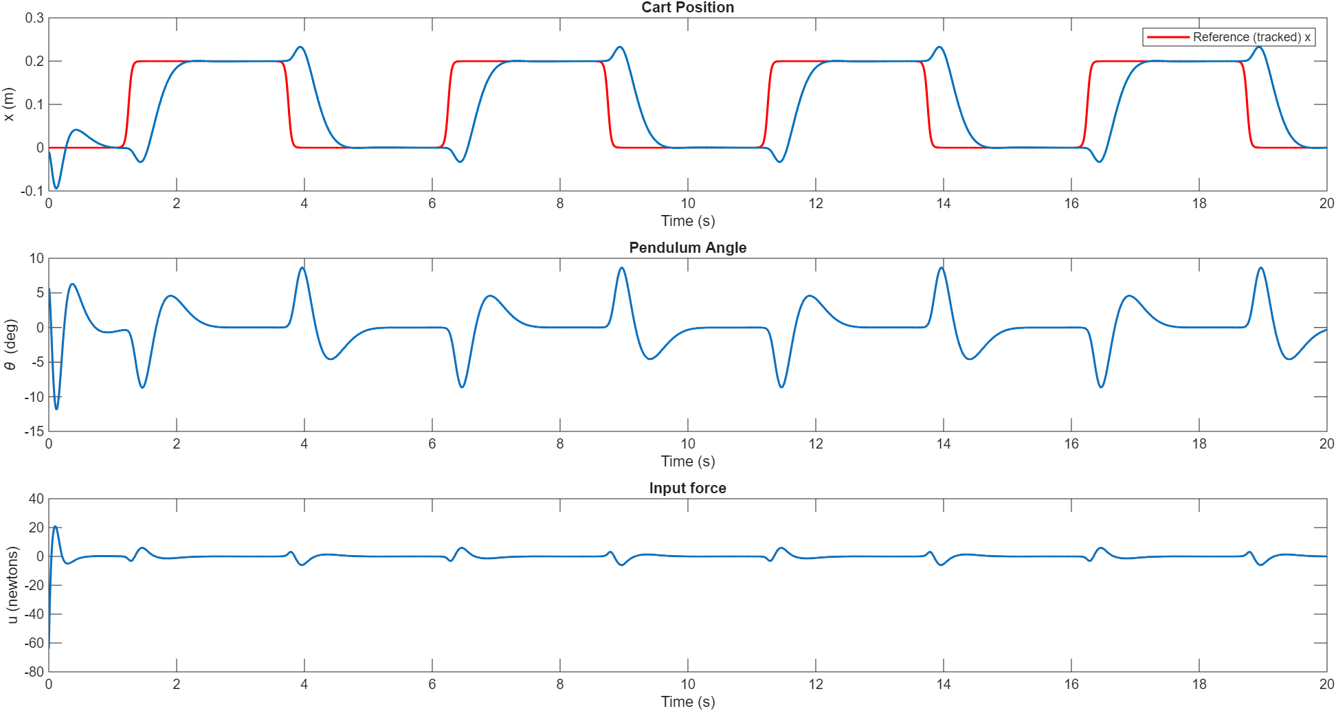

Per evitare ambiguità con l’uscita del sistema $y(k)$, lo stato del sistema in questo paragrafo verrà denominato $x(k)$ anziché $y(k)$, contrariamente a quanto fatto nei capitoli precedenti.
Nonostante l’introduzione della matrice di uscita $C$, lo stato del sistema $x\left(k\right)$ è ancora da considerarsi interamente accessibile dal controllore. L’aggiunta di $C$ è utile solo ai fini del tracciamento.
La progettazione viene fatta in matlab attraverso l’ausilio della funzione dlqr, utilizzando opportune matrici di peso. VEDI SNIPPET

